Общество с ограниченной ответственностью «Белтея»
213839, Могилевская обл., Бобруйский район, д. Гороховка, ул. Школьная д.2
IBAN BY46BPSB30121787700159330000 BIC BPSBBY2X
в ОАО «БПС-Сбербанк» г.Минск, ул.Кальварийская, 4А, ЦБУ 703
УНП 691786046
Тел. Моб. +375 44 5583657 E-mail: info@beltea.by сайт: Beltea.by

___________№_________

Коммерческое предложение

ООО «Белтея» специализируется на производстве продуктов здорового питания для ритейла; кафе, баров, ресторанов (сегмент Хорека); организаций санаторно-курортного типа.
Предприятие предлагает гибкие условия сотрудничества с индивидуальным подходом к каждому покупателю. Применяется система скидок в зависимости от объемов приобретаемой продукции, сроков и условий оплаты. Можем оказывать логистические услуги по доставке товара. Возможно производство продукции под СТМ заказчика.

Преимуществом сотрудничества с нами является:
- стабильное качества продукции и отсутствие ароматизаторов, красителей, консервантов и прочих добавок;
- наличие собственное лаборатории, проведение тщательного контроля сырья, готовой продукции, контроля технологического процесса;
- возможность разработки рецептуры, производства и регистрации продукции по желанию Заказчика (чаи, батончики, гематоген, продукты детского питания (чаи, витаминизированная детская вода), сухие завтраки, в т.ч. гранола и пр.)
- возможность производства и регистрации специализированных и функциональных продуктов (детоксикационные смеси для питания работников, занятых во вредных условиях труда, и пр.)
- стабильные цены.

ООО «Белтея» заинтересована в налаживании долгосрочных связей, и будем рады плодотворному сотрудничеству.

Контакты для связи:
ООО «Белтея», Республика Беларусь,
Могилевская область, Бобруйский район, д. Гороховка, ул. Школьная, 2а
Директор
Некрашевич Юрий Николаевич
+375-44-5583657
director@beltea.by

Отдел сбыта
Столярова Евгения Сергеевна
+ 375-44-7519133
marketing@beltea.by

сайт: beltea.by

С уважением,

Директор Ю.Н.Некрашевич

Наименование и краткая характеристика товара | Состав | Срок годности | Кол-во в груз. месте | Ед. изм. | Цена без НДС, рос.руб | фото
Напитки чайные
Код ТН ВЭД 2106909809
Напиток чайный БЕЛТЕЯ "Фиточай Мята" 20 фильтр-пакетов по 1 г | Мяты перечной листья | 2 года | 39 | Шт. | 42 | 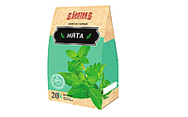
Напиток чайный БЕЛТЕЯ "Фиточай Ромашка с мятой" 20 фильтр-пакетов по 1 г | Цветки ромашки аптечной, мяты листья | 2 года | 39 | Шт. | 42 | 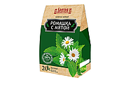
Напиток чайный БЕЛТЕЯ "Фиточай Ромашка с мелиссой" 20 фильтр-пакетов по 1 г | Цветки ромашки аптечной, мелиссы трава | 2 года | 39 | Шт. | 42 | 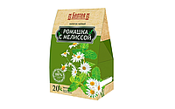
Напиток чайный БЕЛТЕЯ "Фиточай Ромашка" 20 фильтр-пакетов по 1,2 г | Цветки ромашки аптечной | 2 года | 39 | Шт. | 42 | 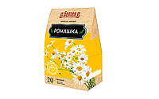
Напиток чайный «Чабрец», 20 фильтр-пакетов по 1,2 г | Чабрец (тимьян ползучий) | 2 года | 39 | Шт. | 42 | 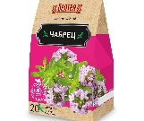
Напиток чайный БЕЛТЕЯ "Фиточай Ромашка с шалфеем" 20 фильтр-пакетов по 1 г | Цветки ромашки аптечной, листья шалфея | 2 года | 39 | Шт. | 42 | 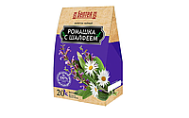
Напиток чайный БЕЛТЕЯ "Фиточай Эхинацея" 20 фильтр-пакетов по 1г | Эхинацеи пурпурной трава | 3 года | 39 | Шт. | 42 | 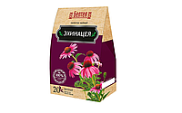
Напиток чайный БЕЛТЕЯ "Фиточай Фенхель" 20 фильтр-пакетов по 1 г | Фенхеля плоды | 3 года | 39 | Шт. | 42 | 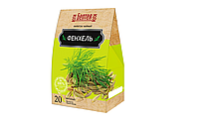
Напиток чайный БЕЛТЕЯ "Фиточай Фенхель с Мелиссой" 20 фильтр-пакетов по 1 г | Фенхеля плоды, мелиссы трава | 3 года | 39 | Шт. | 42 | 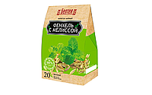
Напиток чайный БЕЛТЕЯ "Иван-чай ферментированный" 20 фильтр-пакетов по 1,2 г | Листья кипрея ферментированного | 2 года | 39 | Шт. | 45 | 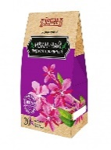
Напиток чайный БЕЛТЕЯ "Иван-чай сказочный" 20 фильтр-пакетов по 1,2 г | Листья кипрея ферментированного, цветки ромашки аптечной, мяты листья, фенхеля плоды | 2 года | 39 | Шт. | 45 | 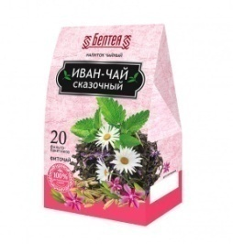
Напиток чайный БЕЛТЕЯ "Иван-чай с мелиссой" 20 фильтр-пакетов по 1,2 г | Листья кипрея ферментированного, мелиссы трава | 2 года | 39 | Шт. | 45 | 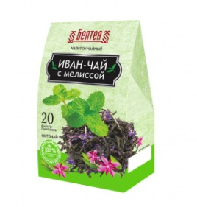
Напиток чайный БЕЛТЕЯ "Иван-чай с шалфеем" 20 фильтр-пакетов по 1,2 г | Листья кипрея ферментированного, шалфея листья | 2 года | 39 | Шт. | 45 | 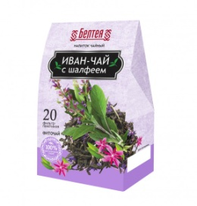
Напиток чайный БЕЛТЕЯ "Иван-чай с мятой и анисом" 20 фильтр-пакетов по 1,2 г | Листья кипрея ферментированного, мяты листья, аниса плоды | 2 года | 39 | Шт. | 45 | 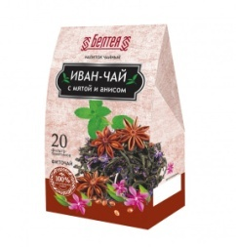
Напиток чайный БЕЛТЕЯ "Иван-чай с мятой" 20 фильтр-пакетов по 1,2 г | Листья кипрея ферментированного, мяты листья | 2 года | 39 | Шт. | 45 | 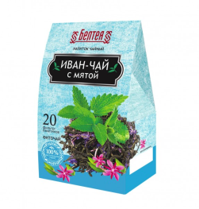
Чай черный
Код ТН ВЭД 0902300001
Чай черный с шалфеем, 20 саше-пакетов по 1,2 г | Чай черный байховый, листья шалфея | 2 года | 20 | Шт. | 45 | 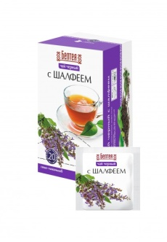
Чай черный с ромашкой, 20 саше-пакетов по 1,2г | Чай черный байховый, цветки ромашки аптечной | 2 года | 20 | шт./ упак | 45 | 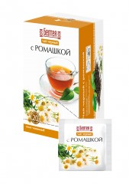
Чай черный с мятой, 20 саше-пакетов по 1,2г | Чай черный байховый, листья мяты | 2 года | 20 | шт./ упак | 45 | 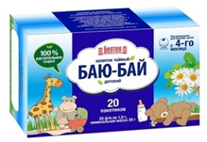  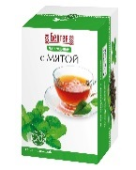
Чай черный классический, 20 ф/п по 1,2 г | Чай черный байховый | 2 года | 48 | шт. | 21 | 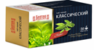
Чай черный классический, 250 г | Чай черный байховый | 2 года | 40 | шт. | 47 | 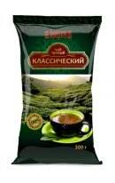
Продукты для питания детей раннего возраста жизни- напитки чайные
Код ТН ВЭД 2106909809
Напиток чайный "Детский укропная водичка" 20 фильтр-пакетов по 1 г | Фенхеля плоды | 2 года | 40 | шт. | 42 | 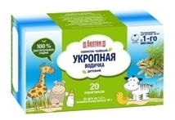
Напиток чайный "Детский баю-бай" 20 фильтр-пакетов по 1 г | Фенхеля плоды, мелиссы листья, цветки ромашки аптечной | 2 года | 40 | шт. | 42 | 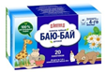
Напиток чайный "Детский ромашка" 20 фильтр-пакетов по 1 г | Цветки ромашки аптечной | 2 года | 40 | шт. | 42 | 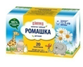
Напиток чайный "Детский шиповник" 20 фильтр-пакетов по 1 г | Шиповника плоды | 2 года | 40 | шт. | 42 | 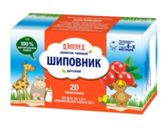
Напиток чайный "Детский шиповник с малиной" 20 фильтр-пакетов по 1 г | Шиповника плоды, листья малины | 2 года | 40 | шт. | 42 | 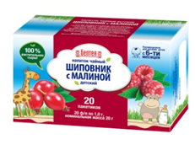
Напиток чайный "Детский яблоко, малина и черная смородина" 20 фильтр-пакетов по 1 г | Яблоко, листья малины, листья черной смородины | 2 года | 40 | шт. | 42 | 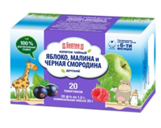
Напиток чайный "Детский ромашка с малиной" 20 фильтр-пакетов по 1 г | Цветки ромашки аптечной, листья малины | 2 года | 40 | шт. | 42 | 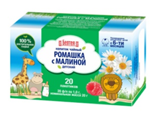
Напиток чайный "Для кормящих мам" 20 фильтр-пакетов по 1 г | Аниса плоды, душицы трава, фенхеля плоды | 2 года | 40 | шт. | 42 | 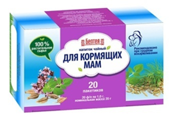
Функциональные продукты- напитки чайные
Код ТН ВЭД 2106909809
Напиток чайный «RELAX»  17 саше- пакетов по 1,8 г. | Кипрея листья ферментированные, цветки ромашки , шиповника плоды, фенхеля плоды, мяты листья, корень валерианы, корица, имбирь, кардамон, гвоздика, кардамон. | 2 года | 20 | шт. | 105 | 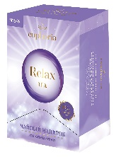
Напиток чайный «DETOX»  17 саше- пакетов по 1,8 г. | Кипрея листья ферментированные, одуванчика корень, корень солодки, аниса плоды, листья крапивы, имбирь, кардамон, кориандр, корица, тмин, гвоздика, чёрный перец | 2 года | 20 | шт. | 105 | 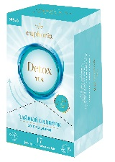
Напиток чайный «SLIM»  17 саше- пакетов по 1,8 г. | Кипрея листья ферментированные, корень солодки, кукурузные столбики, фенхеля плоды, кардамон, имбирь, корица, майоран, петрушка, гвоздика, чёрный перец, ваниль. | 2 года | 20 | шт. | 105 | 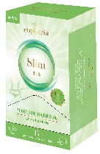
Напиток чайный «EROS»  17 саше- пакетов по 1,8 г. | Кипрея листья ферментированные, имбирь, базилик, корица, кардамон, аниса плоды, фенхеля плоды, мяты листья, мускатный орех, чёрный перец, красный перец, смесь растительных экстрактов (орех колы , мака пура, муира пуама, какао). | 2 года | 20 | шт. | 105 | 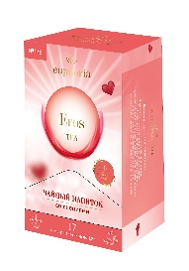
Напиток чайный «BEAUTY»  17 саше- пакетов по 1,8 г. | Кипрея листья ферментированные, корица, имбирь, кардамон, шиповника плоды, душицы трава, корень одуванчика, корень солодки, гвоздика, ваниль | 2 года | 20 | шт. | 105 | 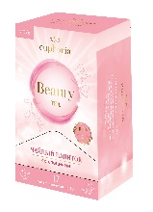
Гематоген
Код ТН ВЭД 1806909000
Гематоген экстра кокосовый в шоколаде, 40 г | сахарная пудра, патока крахмальная, сухая молочная сыворотка, кокосовая стружка, шоколадная глазурь, молоко сухое обезжиренное, гемоглобин порошкообразный, соль, вода | 18 мес. | 30 | шт. | 10 | 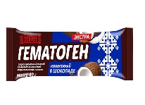
Гематоген экстра кокосовый, 40 г | сахар, сухая молочная сыворотка, патока, молоко сухое обезжиренное, кокосовая стружка, гемоглобин порошкообразный, эквивалент какао-масла, вода, какао-порошок. | 18 мес. | 35 | шт. | 10 | 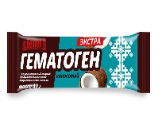
Гематоген детский экстра, 20г | сахар, патока, молоко сухое обезжиренное, кокосовая стружка, гемоглобин порошкообразный, сухая молочная сыворотка, какао- порошок, эквивалент какао- масла, вода. | 18 месяцев | 65 | шт | 8 | 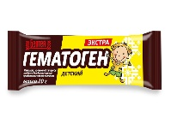
Специализированные пищевой продукт для питания работников, занятых во вредных условиях труда
Код ТН ВЭД 2106909809
Кисель витаминизированный ягодный (со вкусом малины), 20 г | сахар, крахмал картофельный, свекла, мука овсяная, ягоды (малина), L-цистин, кофеин, таурин, витамины (С, T, PP, A, B2, B6), загуститель – гуаровая камедь, регулятор кислотности –кислота лимонная, биологически активное вещество – кислота янтарная, куркума, зеленого чая экстракт, лимонника экстракт, минеральное вещества (цинка сульфат, селенит натрия), ароматизатор, расторопши экстракт, лопуха экстракт, одуванчика экстракт | 2 года | 40 | шт./ саше-пакет | 8 | 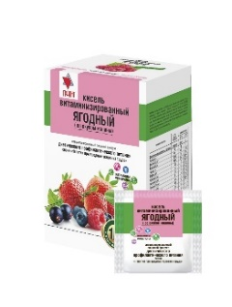
Кисель витаминизированный фруктовый (со вкусом абрикоса), 20 г | сахар, крахмал картофельный, фрукты (абрикос), мука овсяная, таурин, витамины (С, Е, PP, A, B2, B6), загуститель – гуаровая камедь, регулятор кислотности –кислота лимонная, куркума, свекла, кофеин, L-цистин, ароматизатор, биологически активное вещество – кислота янтарная, зеленого чая экстракт, лимонника экстракт, минеральное вещества (цинка сульфат, селенит натрия), расторопши экстракт, лопуха экстракт, одуванчика экстракт | 2 года | 40 | шт./ саше-пакет | 8 | 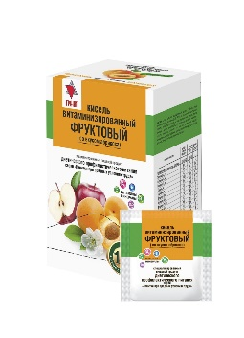
Кисель является энергетическим напитком, который улучшает общее самочувствие, повышает физическую и умственную деятельность, обладает детоксикационным действием, способствует выведению промышленных токсикантов, регулирует водно-солевой обмен, повышает сопротивляемость организма к простудным и инфекционным заболеваниям

